# Manual de Usuario de la aplicación Chat RTPS.

A continuación se presenta el manual de usuario para la aplicación Chat con la tecnología DDS – RTPS.

## Requerimientos

Para utilizar la implementación DDS – RTPS se debe cumplir con varios requisitos necesarios para su uso:

* Sistema Operativo Windows 8, 8.1, 10 o superior.
* Microsoft Visual Studio Ultimate 2013 (se requiere ultimate para el caso de necesitar pruebas unitarias).
* Verificar las librerías Common.Login.Core.dll, Common.Login.dll, DDS.dll, Doopec.dll, DoopecSerializer.dll, log4net.dll, Mina.NET.dll, RTPS.dll, SerializerDebug.dll que se encuentren en los anexos.

## Utilización de la aplicación Chat

1. Ejecutar la aplicación

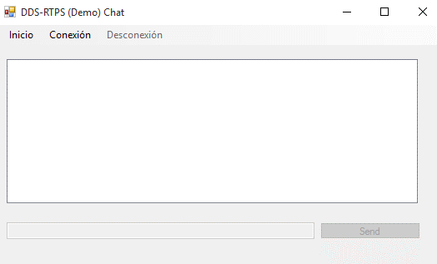

1. Conectarse al servicio de chat, seleccionando en el menú conexión.

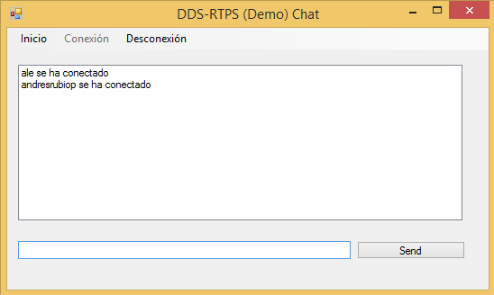

1. Ingrese su nombre de Usuario.

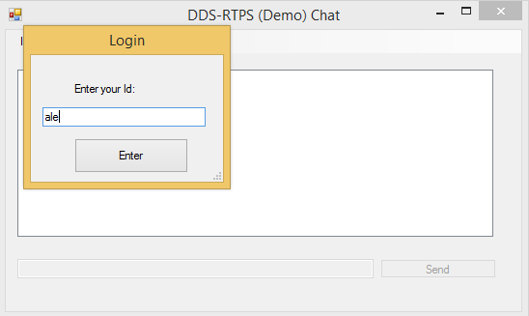

1. Intercambio de mensajes, ingresando su mensaje en el cuadro dialogo, y para enviar el mensaje presione enter o el botón *send.*

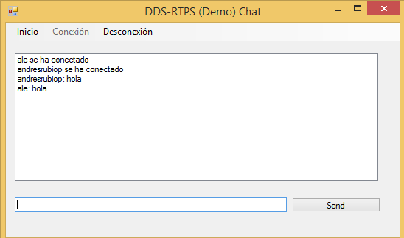

1. Desconexión del servicio de chat, seleccione del menú la opción Desconexión.

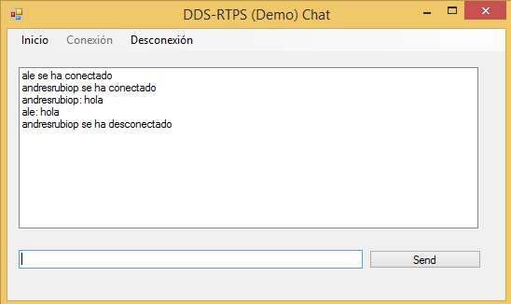

1. Salida de la aplicación, seleccione en el botón inicio del menú Salir.

